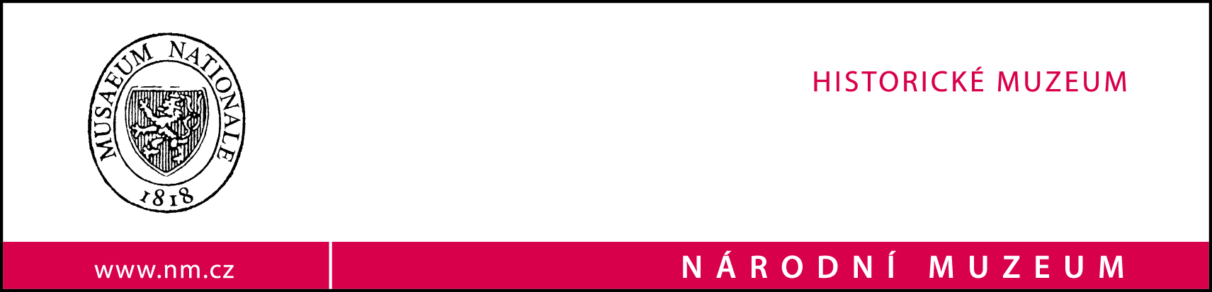

Dotkni se 20. století!
Tisková zpráva k zahájení projektu „Dotkni se 20. století!“ v rámci Operačního programu Vzdělávání pro konkurenceschopnost (číslo projektu CZ.1.07/1.1.00/26.0077). Tento projekt je financován z ESF prostřednictvím OPVK a ze státního rozpočtu ČR.

Národní muzeum, Historické muzeum, Vinohradská 1, 110 00 Praha 1
Praha, 30. března 2012

Národní muzeum ve spolupráci s Asociací učitelů dějepisu, Univerzitou Karlovou v Praze, Asociací muzeí a galerií ČR a regionálními muzei oznamují realizaci projektu „Dotkni se 20. století!,“ který v souladu s cíli programu OP VK přispěje ke zvýšení kvality a modernizaci počátečního vzdělávání.
Projekt má za cíl podporu výuky československých a českých dějin 20. století v mezinárodních souvislostech. Zaměřuje se na inovativní využití moderních technologií ve výuce a upozorní na nové možnosti využití digitalizovaného obsahu kulturních institucí ve výuce dějepisu.

Projekt „Dotkni se 20. století!“ jako celek významně zvýší možnosti zatraktivnění výuky dějin 20. století na základních a středních školách. Vzniknou originální inovativní výukové materiály, které svým konceptem postaveným na svědectví autentických dokladů minulosti, pomohou významně zvýšit zainteresovanost žáků na výuce ve školách. Realizováno bude celkem 10 nových kurzů pro učitele po celé ČR, které je upozorní na nové možnosti ve výuce.

Projekt si klade za cíl poskytnout žákům ZŠ a SŠ a jejich učitelům kvalitní vzdělávací a metodický materiál, který by žákům umožnil získat elementární vztah k minulosti a interpretovat různé pohledy na události a historické jevy 20. století prostřednictvím konfrontace „velkých" a „malých" dějin za pomoci lidských příběhů. Účelem projektu je obohatit a zatraktivnit výuku dějepisu, nabídnout pedagogům ucelené a moderně koncipované výukové materiály, které názorně zachycují klíčové okamžiky dějin 20. století různými způsoby.

Inovativně projekt vytváří partnerství na několika úrovních, které propojením vytváří základ systému výuky a zprostředkování dějin 20. století. V rámci projektu dojde k propojení expozic k dějinám 20. století a vznikne společná nabídka pro výuku. Bude navázáno partnerství na regionální úrovni mezi školami a místními institucemi prezentujícími dějiny 20. století.

Kontakty do Národního muzea:
Ing. Mgr. Ivana Havlíková
vedoucí Odd. vnějších vztahů
tel: + (420) 224 497 373
mob: + (420) 724 412 255
E-mail: ivana_havlikova@nm.cz
www.nm.cz

